Министерство науки и высшего образования Российской Федерации

федеральное государственное бюджетное образовательное учреждение высшего образования

«Российский экономический университет имени Г.В. Плеханова»

**МОСКОВСКИЙ ПРИБОРОСТРОИТЕЛЬНЫЙ ТЕХНИКУМ.**

Специальность: 09.02.07 Информационные системы и программирование

Квалификация: Программист

ПРАКТИЧЕСКИЕ РАБОТЫ

ПО «ОП 03. ИНФОРМАЦИОННЫЕ ТЕХНОЛОГИИ»

Листов: 5

|  |  |
| --- | --- |
| Выполнил(а) студент(ка)  Группы П50-7-22  Трофимов Петр Сергеевич  «____» _______2023 года | Проверил преподаватель  ___________Р.Ю.Волков  «____» _______2023 года |

Москва 2023

ОГЛАВЛЕНИЕ

ПРАКТИЧЕСКАЯ РАБОТА №1 3

Работа с шрифтами и абзацами. 3

ПРАКТИЧЕСКАЯ РАБОТА №2 6

Работа с таблицами и иллюстрациями. 6

ПРАКТИЧЕСКАЯ РАБОТА №3 12

Создание и применение стилета 12

Применение готового стиля 12

Применение готового стиля 12

ПРАКТИЧЕСКАЯ РАБОТА №4 14

Работа с параметрами страницами. 14

ПРАКТИЧЕСКАЯ РАБОТА №5 17

Работа с ссылками и колонтитулами. 17

ПРАКТИЧЕСКАЯ РАБОТА №6 20

Слияние документов 20

СПИСОК ЛИТЕРАТУРЫ 23

СПИСОК ИЛЛЮСТРАЦИЙ 24

СПИСОК ТАБЛИЦ 25

# ПРАКТИЧЕСКАЯ РАБОТА №1

## Работа с шрифтами и абзацами.

Цель работы: использовать инструменты буфер обмена, шрифт (Полужирный, шрифт , размер шрифта, увеличение размера шрифта и др.) и абзац (Маркеры, Выравнивание по левому краю, заливка и др.) из вкладки «Главная». Изучить как они работают и применяются на практике для дальнейших работ.

1. -Шрифт

Баннихоп *(также известен*, **как бхоп** или распрыжка) – механика, ~~позволяющая игроку~~ набирать скорость **передвижения за счет** своевременных прыжков. Таким образом, прыгая, игрок может двигаться по карте гораздо быстрее, чем используя обычный бег. вПЕРВЫЕ Распрыжка появилась в Quake. тогда это была НЕ ОСОЗНАННО Внедренная в игру механика, а баг игрового движка.

1. –Буфер обмена

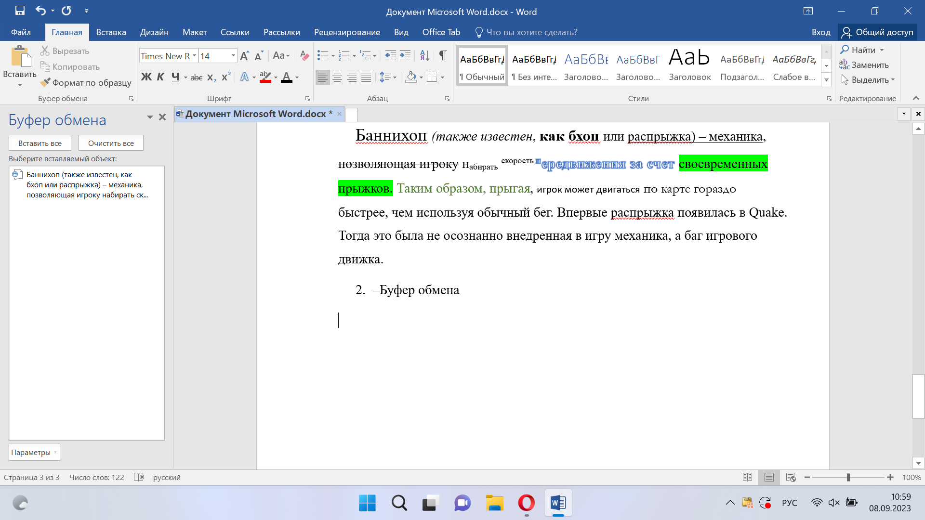

Рисунок 1- Буфер обмена

1. –Абзац

**Маркеры:**

* Баннихоп (также известен, как бхоп или распрыжка) – механика, позволяющая игроку набирать скорость передвижения за счет своевременных прыжков.
* Баннихоп (также известен, как бхоп или распрыжка) – механика, позволяющая игроку набирать скорость передвижения за счет своевременных прыжков.

**Нумерация и заливка:**

1. Баннихоп (также известен, как бхоп или распрыжка) – механика, позволяющая игроку набирать скорость передвижения за счет своевременных прыжков.
2. Таким образом, прыгая, игрок может двигаться по карте гораздо быстрее, чем используя обычный бег. Впервые распрыжка появилась в Quake. Тогда это была не осознанно внедренная в игру механика, а баг игрового движка.

**Многоуровневый список и границы:**

1. Впервые распрыжка появилась в Quake. Тогда это была не осознанно внедренная в игру механика, а баг игрового движка.
   1. Баннихоп (также известен, как бхоп или распрыжка) – механика, позволяющая игроку набирать скорость передвижения за счет своевременных прыжков.

**Интервал и увеличение отступа:**

Баннихоп (также известен, как бхоп или распрыжка) – механика, позволяющая игроку набирать скорость передвижения за счет своевременных прыжков.

**Выровнять по правому , левому , по середине, по ширине:**

Баннихоп (также известен, как бхоп или распрыжка) – механика, позволяющая игроку набирать скорость передвижения за счет своевременных прыжков.

Баннихоп (также известен, как бхоп или распрыжка) – механика, позволяющая игроку набирать скорость передвижения за счет своевременных прыжков.

Баннихоп (также известен, как бхоп или распрыжка) – механика, позволяющая игроку набирать скорость передвижения за счет своевременных прыжков.

Баннихоп (также известен, как бхоп или распрыжка) – механика, позволяющая игроку набирать скорость передвижения за счет своевременных прыжков.

Вывод: мы изучили как работают инструменты буфер обмена , шрифт (Полужирный, шрифт , размер шрифта, увеличение размера шрифта и др.) и абзац (Маркеры, Выравнивание по левому краю, заливка и др.) из вкладки «Главная». Изучили как они работают и применяются на практике для дальнейших работ.

# ПРАКТИЧЕСКАЯ РАБОТА №2

## Работа с таблицами и иллюстрациями.

Цель работы: использовать инструменты Таблицы (Конструктор и макет), Рисунок (Изменение, Стили рисунков), Фигуры (Стили фигур, Стили WordArt), SmartArt (Конструктор и Формат), Диаграммы (Конструктор и формат), Снимок.

Изучить как они работают и применяются на практике для дальнейших работ.

1. **Таблицы**

**Вставка таблица**

Таблица 1 – Вставка таблицы

|  |  |  |  |  |  |  |
| --- | --- | --- | --- | --- | --- | --- |
| 1.где мой сладкий рулет | 2.где мой сладкий рулет | 3.где мой сладкий рулет | 4.где мой сладкий рулет | 5.где мой сладкий рулет | 6.где мой сладкий рулет | 7.где мой сладкий рулет |

Таблица 2 – Разделение таблиц

|  |  |  |  |  |  |  |  |  |  |  |  |
| --- | --- | --- | --- | --- | --- | --- | --- | --- | --- | --- | --- |
| где мой сладкий рулет |  | где мой сладкий рулет |  | где мой сладкий рулет | где мой сладкий рулет | где мой сладкий рулет | | где мой сладкий рулет | | где мой сладкий рулет | |
|  |  |  |  |  |  |  | |  | |  | |
| где мой сладкий рулет |  | где мой сладкий рулет | | где мой сладкий рулет | где мой сладкий рулет | | где мой сладкий рулет | | где мой сладкий рулет | | где мой сладкий рулет | |
| где мой сладкий рулет |  | где мой сладкий рулет | | где мой сладкий рулет | где мой сладкий рулет | | где мой сладкий рулет | | где мой сладкий рулет  где мой сладкий рулет | | | |

**Двойная таблица.**

Таблица 3 – Двойная таблица

|  |  |  |  |  |  |
| --- | --- | --- | --- | --- | --- |
| Название буквы | Все прописные | Все строчные | Название буквы | Все прописные | Все строчные |
| Альфа |  |  | Ню |  |  |
| Бета |  |  | Кси |  |  |
| Гамма |  |  | Омикрон |  |  |
| Дельта |  |  | Пи |  |  |
| Эпсилон |  |  | Ро |  |  |
| Дзета |  |  | Сигма |  |  |
| Эта |  |  | Тау |  |  |
| Тета |  |  | Ипсилон |  |  |
| Йота |  |  | Фи |  |  |
| Каппа |  |  | Хи |  |  |
| Лямбда |  |  | Пси |  |  |
| Мю |  |  | Омега |  |  |

**Excel.**

Таблица 4 – Excel таблица



1. **Рисунок**



Рисунок 2- Бабочка

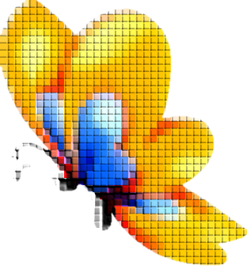

Рисунок 3- Бабочка (Инструменты "Изменение", "Стили рисунков" , изменение размера)



Рисунок 4- Бабочка (Инструменты "Изменение - все", "Стили рисунков - все" , изменение размера)

1. **Фигуры**

Рисунок - Фигура(Стили фигур, Стили WordArt)

**В тексте :**

«Counter-Strike удивила всю игровую индустрию, когда ничем не примечательная модификация стала одним из самых популярных шутеров в мире почти сразу после выпуска в августе 1999 года, — говорит Даг Ломбарди из Valve. — Уже на протяжении 12 лет она продолжает быть одной из самых популярных игр в мире и возглавляет киберспортивные соревнования, а по всему миру продано более 25 миллионов игр этой серии. CS:GO обещает расширить границы заслужившего известность игрового процесса и предложить его игрокам не только на ПК, но и на консолях следующего поколения и компьютерах Mac».

1. **SmartArt**

Рисунок 6- Smartart(Конструктор и Формат)

1. **Диаграммы**

Рисунок 7- Диаграмм(Конструктор, Формат)

1. **Снимок**



Рисунок 8- Снимок

Вывод: мы изучили инструменты Таблицы (Конструктор и макет), Рисунок (Изменение, Стили рисунков), Фигуры (Стили фигур, Стили WordArt), SmartArt (Конструктор и Формат), Диаграммы (Конструктор и формат), Снимок. Как они работают и применяются на практике для дальнейших работ.

# ПРАКТИЧЕСКАЯ РАБОТА №3

## Создание и применение стилета

Цель работы: использовать инструменты Стили (обычный, заголовок, заголовок 2, заголовок 3, изменить стиль, создать свой стиль, выделение, сильная ссылка). Изучить как они работают и применяются на практике для дальнейших работ.

1. **Применение готового стиля**

Калькулятор реализует один (очень редко — два) из трёх вариантов логики операций, то есть порядка ввода команд, который требуется для выполнения арифметических вычислений (команд сложения, вычитания, умножения и деления).

**Заголовок 1**

# Применение готового стиля

**Заголовок 2**

## Применение готового стиля

1. **Настройки стиля**

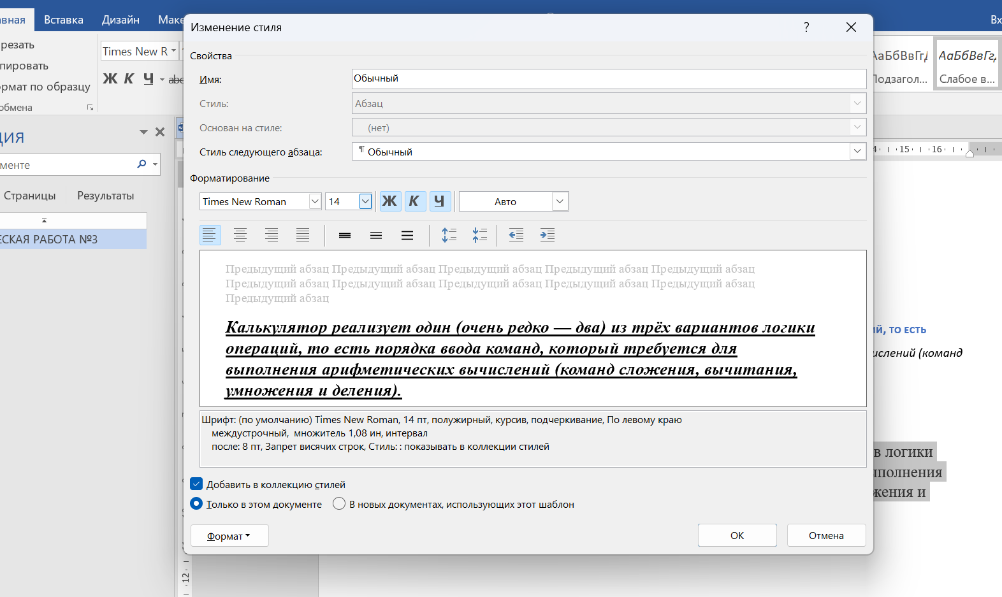

Рисунок 9- Изменение стиля

**Создание стиля**

Калькулятор реализует один (очень редко — два) из трёх вариантов логики операций, то есть порядка ввода команд, который требуется для выполнения арифметических вычислений (команд сложения, вычитания, умножения и деления).

Вывод: мы изучили как работают инструменты Стили (обычный, заголовок, заголовок 2, заголовок 3, изменить стиль, создать свой стиль, выделение, сильная ссылка). Изучили как они работают и применяются на практике для дальнейших работ.

# ПРАКТИЧЕСКАЯ РАБОТА №4

## Работа с параметрами страницами.

Цель работы: использовать инструменты Дизайн (Подложка, Цвет страницы, Границы страниц)и инструменты Макета (Поля, Ориентация, Размер, Колонки , Разрывы, Номера строк). Изучить как они работают и применяются на практике для дальнейших работ.

1. **Дизайн**

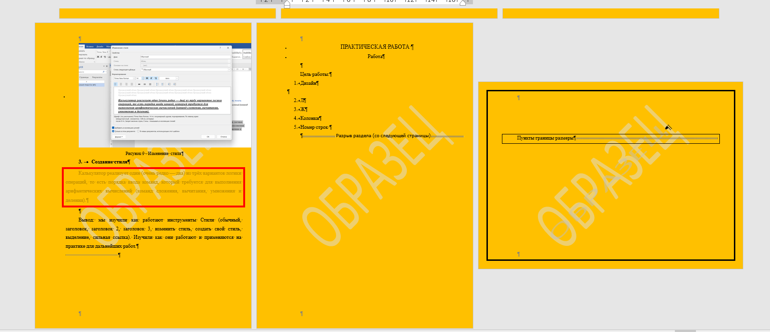

Рисунок 10- Дизайн

1. **Пункты границы размеры**

ОБРАЗЕЦ

**Колонки:** миллионов игр этой серии. CS:GO обещает расширить границы заслужившего известность игрового процесса и предложить его игрокам не только на ПК, но и на консолях следующего поколения и компьютерах Mac».

1. **Расстановка переносов**

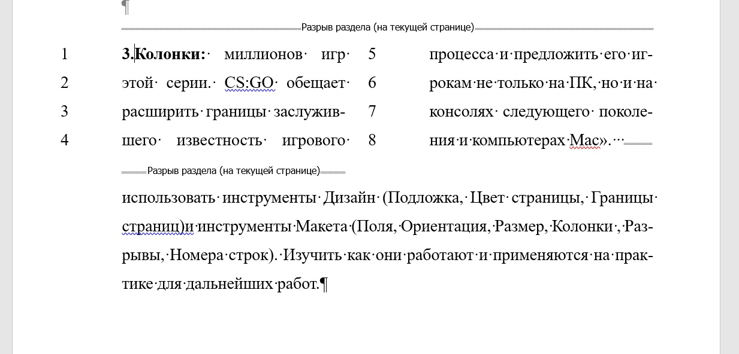

Рисунок 11- Расстановка переносов

Вывод: мы использовали инструменты Дизайн (Подложка, Цвет страницы, Границы страниц)и инструменты Макета (Поля, Ориентация, Размер, Колонки , Разрывы, Номера строк). Изучили как они работают и применяются на практике для дальнейших работ.

# ПРАКТИЧЕСКАЯ РАБОТА №5

## Работа с ссылками и колонтитулами.

Цель работы: использовать инструменты Вставка (Ссылки, Закладки, Верхний колонтитул, Номер страницы) и инструменты Ссылки (Вставить сноску, Управление источниками, Список литературы, Список иллюстраций). Изучить как они работают и применяются на практике для дальнейших работ.

1. Колонтитулы

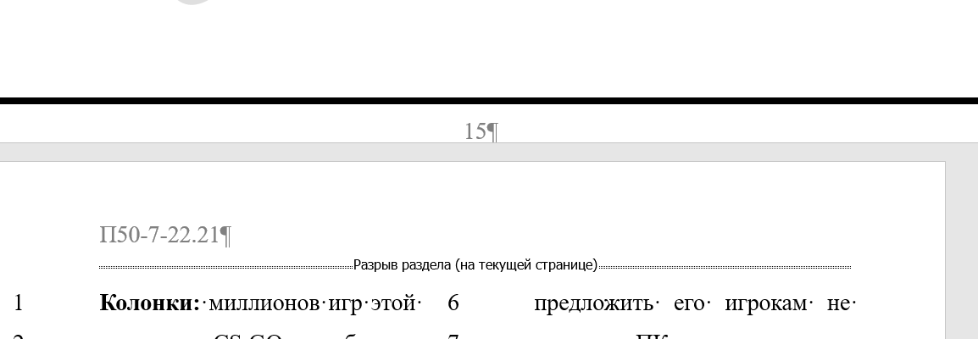

Рисунок 12- Добавление колонтитулов

2. Оглавление

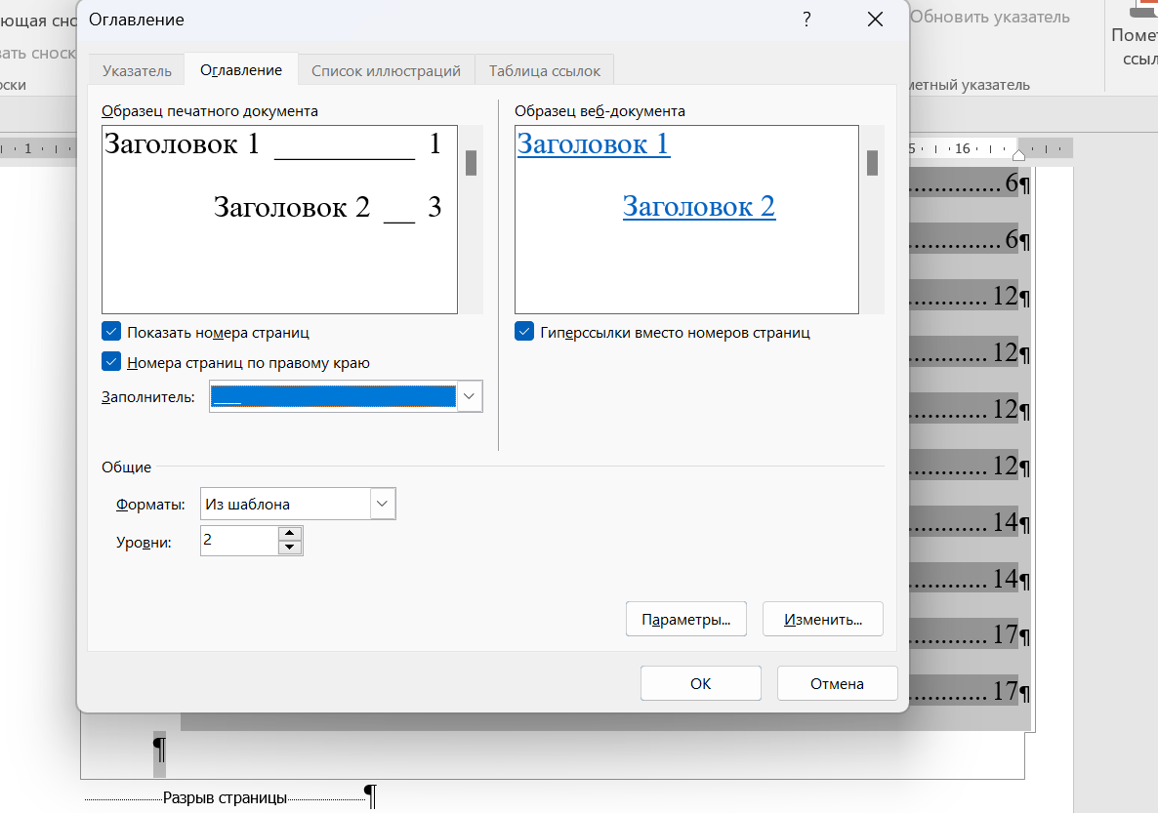

Рисунок 13- Изменение оглавления

ОГЛАВЛЕНИЕ

3. Список литературы

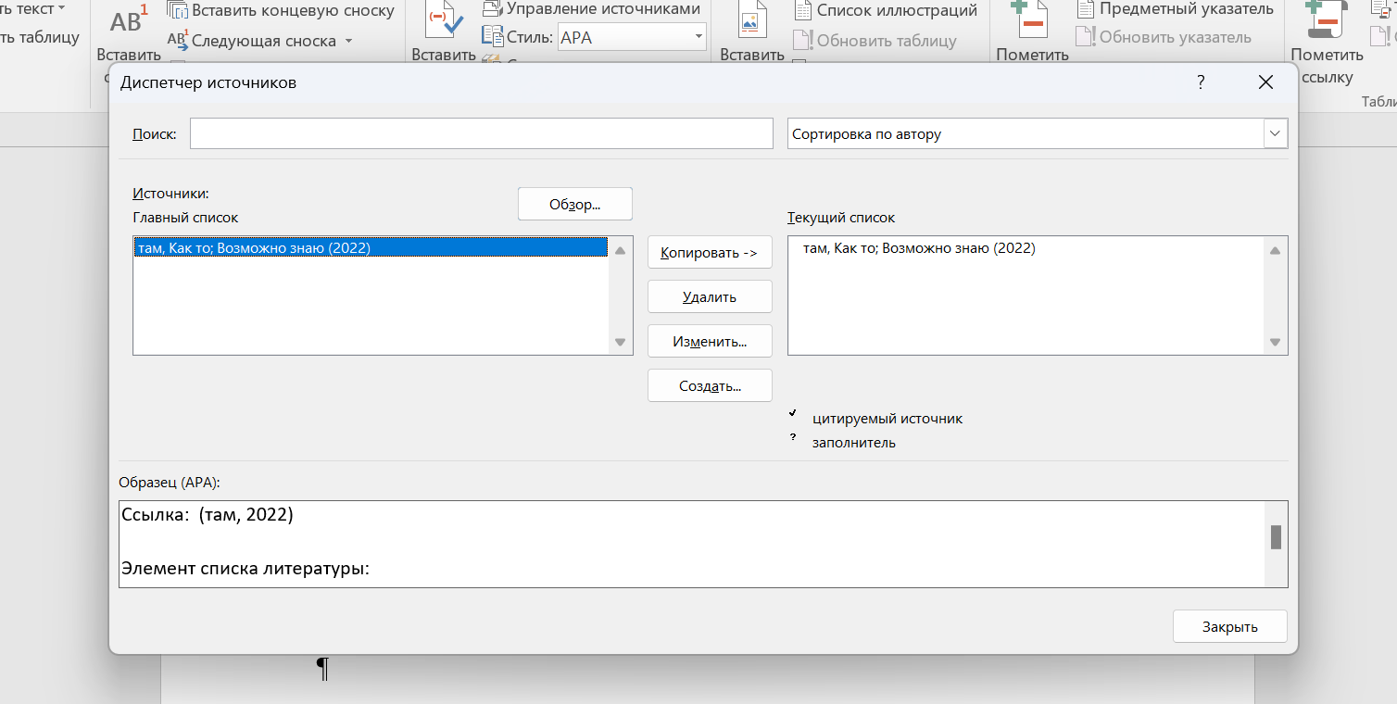

Рисунок 14- Список литературы

СПИСОК ЛИТЕРАТУРЫ

1. Список иллюстраций

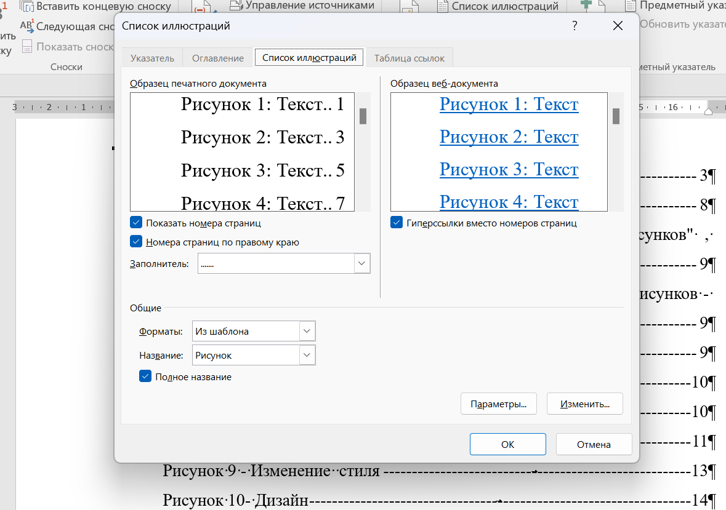

Рисунок 15- Настройка иллюстраций

СПИСОК ИЛЛЮСТРАЦИЙ

1. Сноска[1]
2. Список таблиц

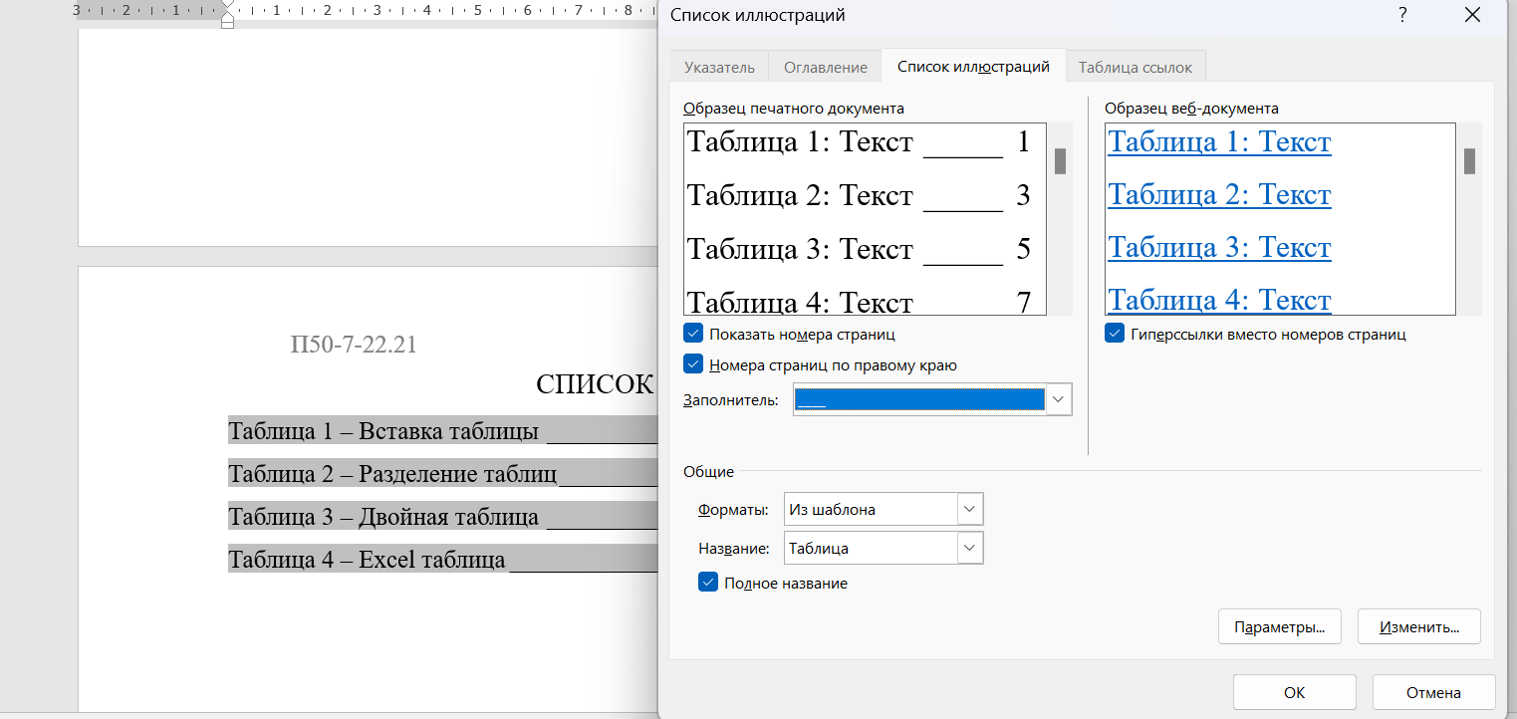

Рисунок 16- Настройка таблиц

СПИСОК ТАБЛИЦ

Вывод: мы использовали инструменты Вставка (Ссылки, Закладки, Верхний колонтитул, Номер страницы) и инструменты Ссылки (Вставить сноску, Управление источниками, Список литературы, Список иллюстраций). Изучили как они работают и применяются на практике для дальнейших работ.

# ПРАКТИЧЕСКАЯ РАБОТА №6

## Слияние документов

Цель работы: использовать инструменты Рассылки (выбор получателя, вставить поле слияния, посмотреть результаты, найти и объединить) и создать дополнительный файл World и создать таблицу Excel. Изучить как они работают и применяются на практике для дальнейших работ.

1. Создаем таблицу Excel и заполним её данными.

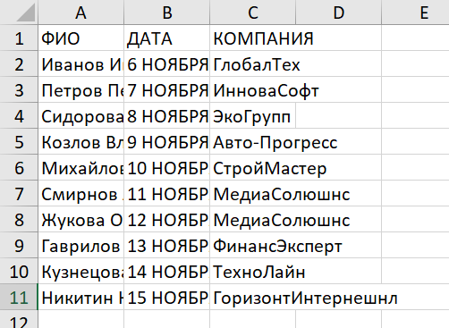

Рисунок 17- Таблица Excel

1. Создаем файл World.

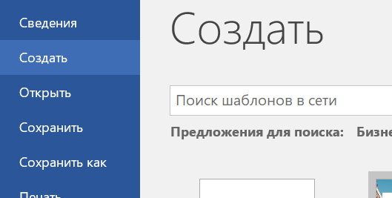

Рисунок 18- Создаем новый World

1. Добавляем созданные Excel таблицы используя инструмент Рассылки, вставляем поле слияния и создаем файл с 10 листами.

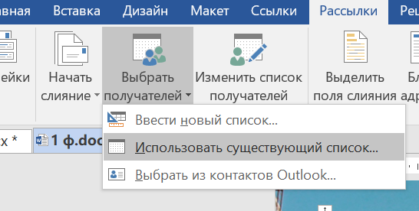

Рисунок 19- Выбор получателей

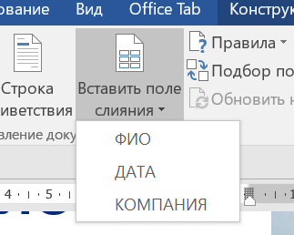

Рисунок 20- Вставить поле слияния

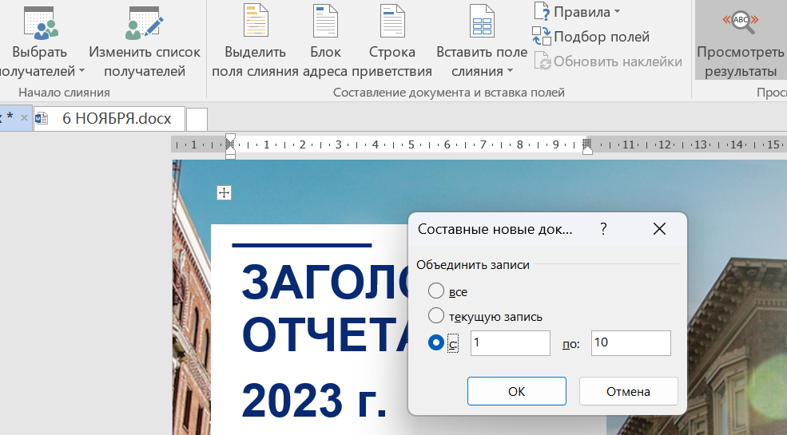

Рисунок 21- Создан файл с 10 листами

1. Должно получиться 3 файла.

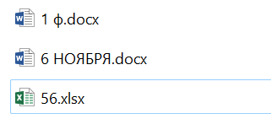

Рисунок 22- 3 файла

D:\ПАПКА 1\56.xlsx

D:\ПАПКА 1\1 ф.docx

D:\ПАПКА 1\6 НОЯБРЯ.docx

Вывод: мы использовали инструменты Рассылки (выбор получателя, вставить поле слияния, посмотреть результаты, найти и объединить) и создали дополнительный файл World и создать таблицу Excel. Изучили как они работают и применяются на практике для дальнейших работ.

# ПРАКТИЧЕСКАЯ РАБОТА №7

## Рецензирование и защита данных.

Цель работы:

1. Правописание

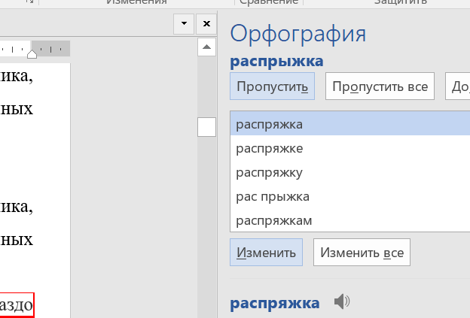

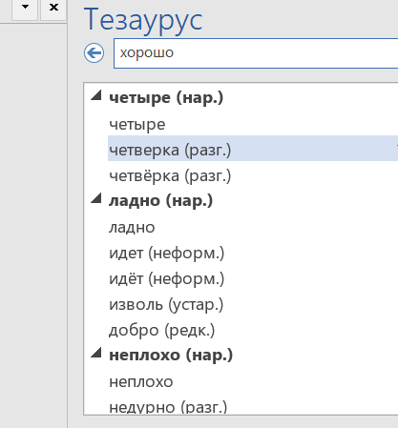

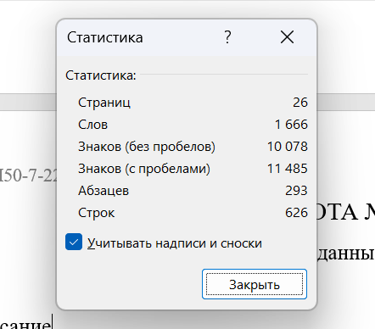

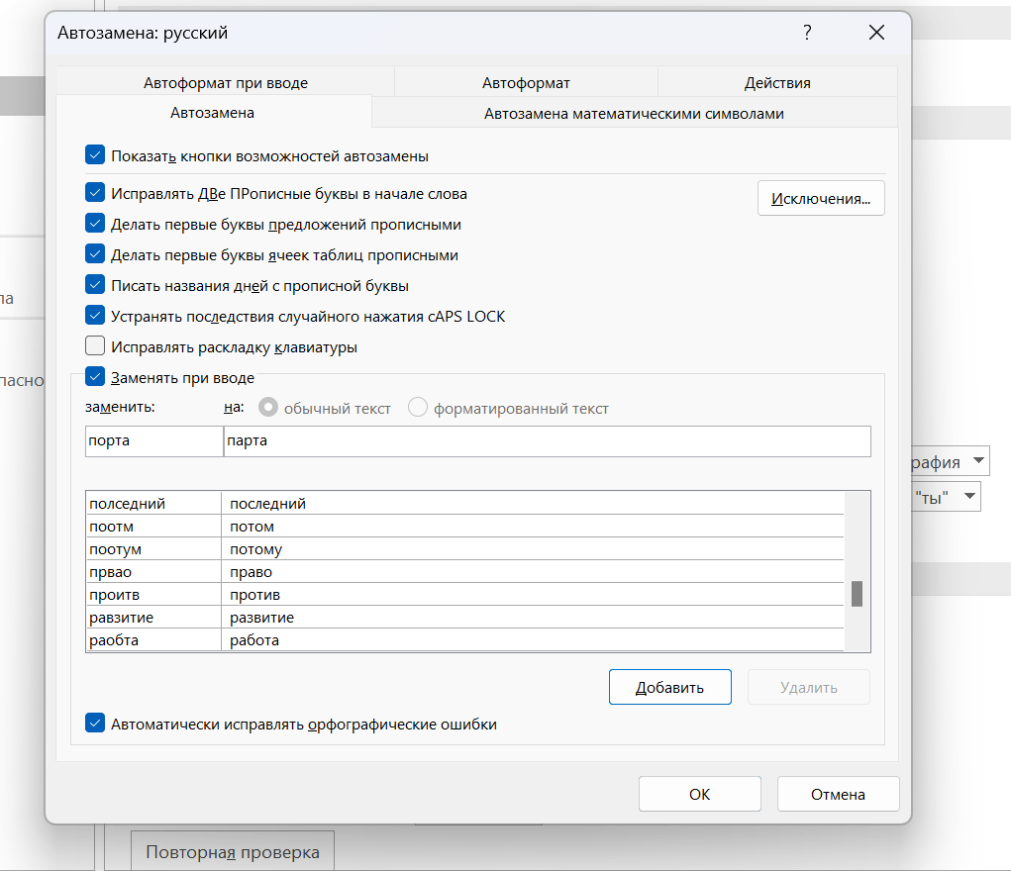

1. Перевод и язык

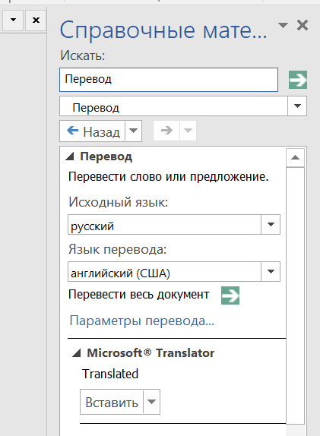

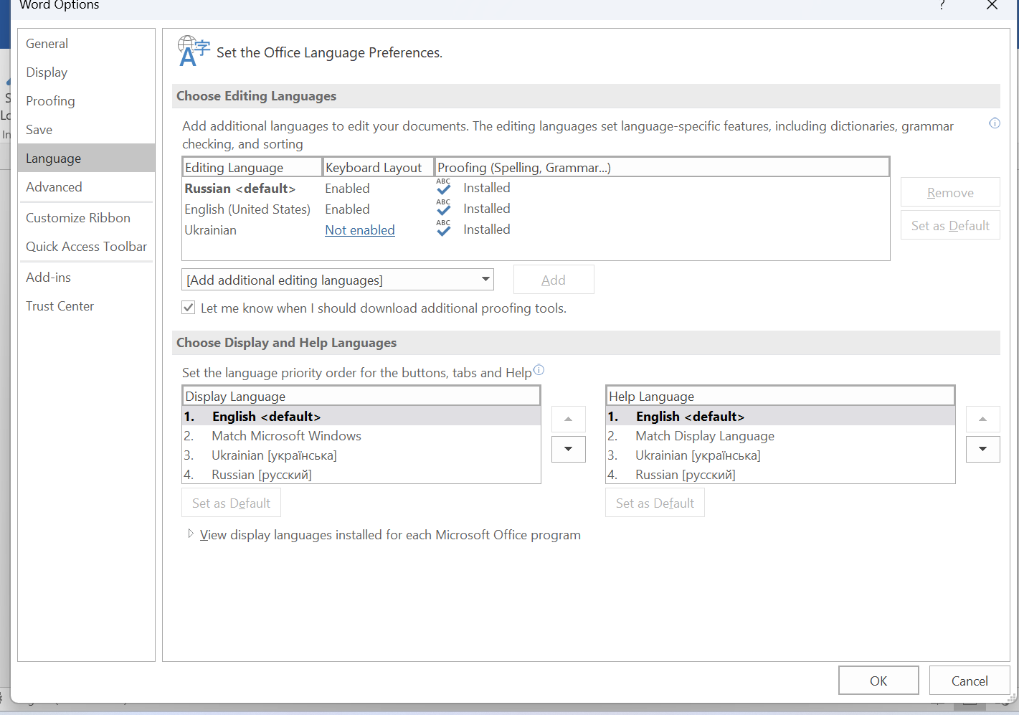

1. Примечания

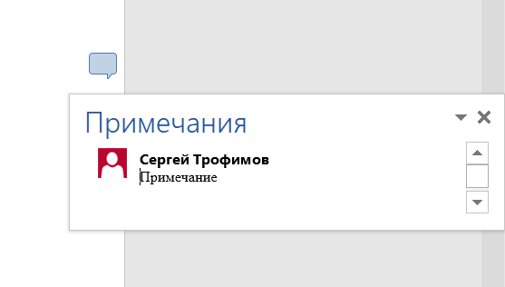

1. Запись исправления и защитить

Вывод:

# СПИСОК ЛИТЕРАТУРЫ

там, К. т. (2022). *Возможно знаю.* Москва: Издательство.

# СПИСОК ИЛЛЮСТРАЦИЙ

Рисунок 1- Буфер обмена 3

Рисунок 2- Бабочка 8

Рисунок 3- Бабочка (Инструменты "Изменение", "Стили рисунков" , изменение размера) 9

Рисунок 4- Бабочка (Инструменты "Изменение - все", "Стили рисунков - все" , изменение размера) 9

Рисунок 5- Фигура(Стили фигур, Стили WordArt) 9

Рисунок 6- Smartart(Конструктор и Формат) 10

Рисунок 7- Диаграмм(Конструктор, Формат) 10

Рисунок 8- Снимок 11

Рисунок 9- Изменение стиля 13

Рисунок 10- Дизайн 14

Рисунок 11- Расстановка переносов 16

Рисунок 12- Добавление колонтитулов 17

Рисунок 13- Изменение оглавления 17

Рисунок 14- Список литературы 18

Рисунок 15- Настройка иллюстраций 18

Рисунок 16- Настройка таблиц 18

Рисунок 17- Таблица Excel 20

Рисунок 18- Создаем новый World 20

Рисунок 19- Выбор получателей 21

Рисунок 20- Вставить поле слияния 21

Рисунок 21- Создан файл с 10 листами 21

Рисунок 22- 3 файла 21

# СПИСОК ТАБЛИЦ

Таблица 1 – Вставка таблицы 6

Таблица 2 – Разделение таблиц 6

Таблица 3 – Двойная таблица 7

Таблица 4 – Excel таблица 8

1. сноска